A A/R/TOGRAFIA COMO UMA ABORDAGEM DE PESQUISA E
DE ENSINO BASEADA NA PRÁTICA

Daisy Haas Vilalba Pereira (PIBIC, Fundação Araucária)
Unespar/Curitiba II, Daisyhvp@gmail.com

Sonia Tramujas Vasconcellos
Unespar/Curitiba II, sonia.tramujas@ies.unespar.edu.br

Modalidade: Pesquisa
Programa Institucional: PIBIC
Grande Área do Conhecimento: Ciências Humanas

PENSAMENTOS NA VARANDA DA MINHA CASA VELHA
Esse artigo, mesclando narrativas textuais e visuais, expressa minha intenção e percurso de pesquisa ao mesmo tempo em que reflete sobre o sentido das escolhas que faço na minha itinerância enquanto estudante de licenciatura e artista visual. Para começar, convido você, leitor e leitora, a sentar comigo em um banco de madeira na varanda da minha casa. Adoro esse canto em que vejo e sinto as marcas dessa velha casa e seu entorno repleto de plantas e de memórias de família. Sou parte desta casa e ela é parte de mim. Olho para as plantas penduradas à minha volta e volto a refletir sobre as escolhas, desejos e dúvidas que se encontram em muito do que faço e penso, seja no cotidiano do dia a dia, na formação para a docência em arte, seja nas trajetórias de pesquisa e nos trabalhos artísticos que realizo. Essas decisões e escolhas, densas de intenções e também de dúvidas, reverberam em percursos, trabalhos e práticas que propiciam novas dúvidas e mudanças de trajetos. Artista, futura professora, pesquisadora, como separar em compartimentos o que muitas vezes se soma e se mescla? Essa indagação se transformou no problema desta investigação e o fio condutor para a discussão e análise da metodologia alternativa de pesquisa denominada A/r/tografia, envolvendo as possibilidades e influência da arte na construção de saberes em vários campos, como o da educação.
— Estamos falando da pesquisa ou de você? - minha consciência indaga.
— De ambos. O objetivo é apresentar a A/r/tografia, sua relação com as identidades do artista, do pesquisador e do professor, mas também estou falando de mim, dos cruzamentos entre essas identidades e das explorações e descobertas que realizei nos estágios da licenciatura. O que quero dizer é que me percebo multifacetada: artista, professora, pesquisadora. Sou as três, quero ser as três. Mas de alguma maneira a vida, o trabalho, os estudos de graduação e as contas no fim do mês fazem com que uma dessas palavras se sobressaia, me deixando com a sensação de que a coexistência entre elas é mutável, por vezes conflituosa e sempre em processo, como muitos dos meus desenhos.

Imagem 1 – Estudo
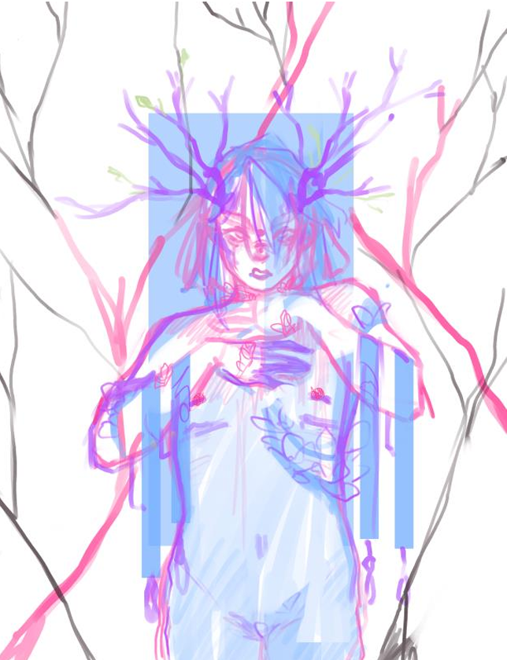
Fonte: A autora (2023)
Penso, desenho, nem sempre nessa ordem. Manchas e cores são escolhidas ou me escolhem? Galhos e brotos nascem dessa inquietude e do desejo de indagar, de criar, de ensinar. Processos, dúvidas e escolhas que se transformam em diálogos comigo mesma, e isso se reflete na minha relação com a arte, com a docência e com a pesquisa.
Continuo na varanda de casa e as linhas do meu desenho me ajudam a pensar em caminhos para falar da A/r/tografia. Quero explorar essa abordagem investigativa, seus traços e nuances, refletindo sobre alguns conceitos e cruzando os meus entendimentos com situações de estágio. É um esboço de trajetória, minha intenção. Vamos ver onde chegaremos ao final dessa conversa…

NOVAS MANEIRAS DE INVESTIGAR E DE NARRAR
É difícil definir o início do entrelaçamento entre arte, pesquisa e docência, mas um marco importante é o surgimento da Pesquisa Baseada em Arte (PBA) e da Pesquisa Educacional Baseada em Arte (PEBA) nas últimas décadas do século XX. O pesquisador norte americano Elliot Eisner, no contexto acadêmico, sistematizou a PEBA, procurando explorar e legitimar novas formas de saberes e de compreensão do conhecimento, evidenciando a potência da arte e das linguagens poéticas nos processos de investigação e de ensino. “A PBA é essencialmente a mesma coisa, porém sem a intenção de influenciar assuntos educacionais” (Irwin, 2013, p. 28).
— Mas o que pode uma pesquisa Baseada em Arte? — interrompe minha consciência.
É uma abordagem investigativa que possibilita o uso de diversos métodos para “auxiliar os processos de questionamentos, de reflexão e do fazer” (Dias, 2013, p. 24), desafiando modos naturalizados de se fazer pesquisa e de ensinar. É uma pesquisa que dá espaço à exploração de novas maneiras de pensar, de interpretar, de realizar, incentivando inter-relações entre o fazer artístico e a produção e a compreensão de saberes. “A linguagem artística na PBA não é utilizada como ornamento de um trabalho produzido cientificamente” (Diederichsen, 2019, p. 68), pois participa da construção da pesquisa, dos dados, e possibilita novos entendimentos sobre o problema da investigação.
— De certo modo permaneço um tanto confusa — diz a minha consciência.
— Tentaremos mais uma vez — respondo.
As pesquisas que utilizam a PBA e a PEBA desafiam modos convencionais e já legitimados de se fazer investigações e de apresentar resultados. Ao invés de se preocupar em apresentar conhecimentos que sejam exatos, válidos, precisos, e que possam explicar os resultados, essas formas de investigação focam na melhoria de perspectivas (Barone; Eisner, 2012) e na ampliação da compreensão dos indivíduos (Irwin, 2013), explorando experiências,processos artísticos e modos de expressão. Deste modo, “usa um vocabulário novo, que aceita a escrita em todos os tempos verbais e espaços de representação, desde que sejam justificados para a pesquisa" (Dias, 2013, p. 24). Por se tratar de um processo dinâmico, não segue um caminho pré-definido, pois novas questões e descobertas alteram percursos, objetivos e perspectivas.
— Sabe, esse ensaio tem influências da PBA, você notou? — indago para a minha consciência.
— Estou começando a perceber isso — ela me responde.

A PESQUISA EDUCACIONAL BASEADA EM ARTE E A A/R/TOGRAFIA
A A/r/tografia é uma prática de PEBA que coloca a criação no centro do processo de ensino e de pesquisa, incentivando novas maneiras de pensar, de agir, de propor. Foi instituída na Faculdade de Educação da Universidade de Colúmbia Britânica (UBC), em Vancouver, no Canadá, no início dos anos de 2000, se situando como uma modalidade provocativa de investigação. A pesquisadora canadense Rita Irwin (2016, p. 14), idealizadora do nome a/r/tografia, enfatiza que é uma forma de investigação “com base na prática e apresenta as ideias do artista, do pesquisador e do professor”, por isso o uso das letras A, R e T entre barras, em referência aos termos Artist, Researcher e Teacher. Irwin (2013, p. 28) esclarece “que a a/r/tografia se liga intimamente à pesquisa-ação” na perspectiva de uma prática viva. “A a/r/tografia é uma Pesquisa Viva, um encontro constituído através de compreensões, experiências e representações artísticas e textuais” (Irwin, 2013, p. 28), em que o pesquisador, os participantes e os modos de investigação estão em constante transformação. Por isso o pesquisador deixa de ser apenas o coletor de dados para criar artefatos e textos que expressem a compreensão do que entendeu até aquele momento, prestando atenção às mudanças dos problemas da pesquisa no percurso da investigação.
A forma como as pessoas - pesquisadores e envolvidos - entendem suas vidas e seus questionamentos, permanece sendo uma questão de grande relevância, pois as indagações afetam a vida, o trabalho, a pesquisa e podem se expressar de modos diversos. Acredito ter encontrado algo especial nas palavras de Belidson Dias (2013), quando relata que o saber, o fazer e o realizar se fundem e se dispersam na a/r/tografia, criando uma linguagem mestiça e híbrida, borrando fronteiras.
— Uau, novas questões foram abertas — diz minha consciência.
— Sim, percebo. Mas fico pensando, como tudo isso se manifesta, se funde? Existem caminhos a serem trilhados? — pergunto.
A a/r/tografia dá espaço tanto ao texto (escrito) quanto para a imagem (visual), buscando o sentido denso e intenso das coisas para melhorar a prática e entender essa prática de uma perspectiva diferente. Explora formatos alternativos de expressar entendimentos, com atenção aos problemas e as modificações que ocorrem durante o percurso.

Muitas vezes, é aqui que o projeto a/r/tográfico se torna um ato transformador da investigação. Problemas de pesquisa estão imersos nas práticas de artistas, educadores ou artistas-educadores e, portanto, têm o potencial de influenciar essas práticas no e durante o seu tempo (Irwin, 2013, p. 29).

Essas práticas, embebidas de problemas, são ocasiões para explorar e para produzir situações e conhecimentos. Os artefatos artísticos, as produções realizadas nos espaços educativos, se situam como dados de pesquisa e os processos de investigação se situam como interpretação desses dados. Quando fazemos perguntas ao mundo com formas, gestos, cores, linhas, sons ou movimentos, as respostas mostram uma percepção de realidade que “frequentemente não é aquela que se enquadra nos eixos cartesianos que, desde a revolução científica do século XVII, determinam metaforicamente tudo o que pode ser conhecido” (Charréu, 2019, p. 88).

Imagens 2, 3 e 4 – Estudos de cor para a obra Autonomia
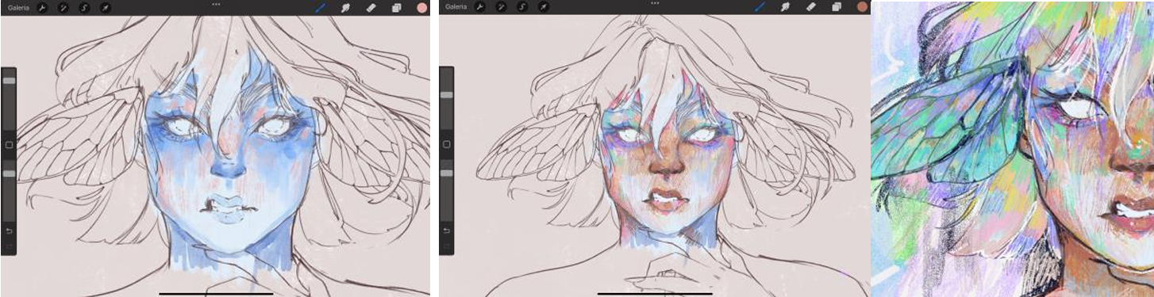
fonte: A autora (2023)
Iniciei esse trabalho visual em um momento delicado da minha vida. Estava saindo de um estúdio onde trabalhava como artista e realizava o meu estágio no ensino fundamental II.
— Olho demoradamente para a rua enquanto penso no que vou dizer.
Chorei em vários momentos enquanto executava essa imagem. Estava inquieta, aflita. Também fiz diversas pausas na execução para me dedicar ao estágio supervisionado. Desenhei uma pessoa, um personagem, mas o que via era eu nesse desenho. As dúvidas sobre que linhas fazer, que cores usar e mesclar, que espaços vazios manter, me faziam pensar sobre o que estava acontecendo comigo no trabalho, na faculdade, na escola. Fiz muitas tentativas e experimentações no processo de criação da imagem, tentando entender o que de fato eu queria expressar e apresentar enquanto produto final.
Percebi que esses exercícios de reflexão, de indagação, reverberavam nas minhas tarefas profissionais e nas práticas de estágio como estudante da licenciatura em Artes Visuais. Depois que finalizei a imagem, pensei alguns dias sobre tudo o que tinha experienciando e algo mudou em mim, no meu trabalho, no modo de pensar sobre o que aconteceu na docência. E decidi nomear o trabalho de Autonomia para expressar o quanto me percebi e aos alunos como autores da mediação educativa. As propostas e respostas que os alunos apresentaram frente aos desafios propostos, mudaram a minha percepção sobre mim como pessoa, como professora. Irwin et al. (2024, p. 3), em uma publicação que faz um compilado das ações e reflexões sobre a A/r/tografia nos últimos vinte anos, destaca que muitos artógrafos perceberam que continuar com suas práticas artísticas era essencial para seu bem-estar e para seus compromissos profissionais. Pego essa reflexão e a seguro no peito. Percebo que vários problemas vivenciados no meu trabalho profissional e nas práticas de estágio fizeram parte das indagações e escolhas que fiz ao realizar esse trabalho visual. O nome Autonomia revela persistência, voz, escuta, mudanças e encontros. E realizar esse trabalho visual me trouxe um grande bem-estar.
Na a/r/tografia, os trabalhos artísticos e suas interpretações têm um peso relevante, mas não há como mensurar ou enquadrar essas informações porque não são resultados de pesquisa e sim interpretadas durante as várias etapas do processo. Isso não quer dizer que a a/r/tografia se situa no acaso e não tenha estudos ou roteiros prévios.

Assim como toda pesquisa científica, o método a/r/tográfico contempla um planejamento prévio de execução das etapas, porém este é aberto a novas proposições que possam surgir durante o percurso. Trata-se de um caminho flexível, pois vai depender das interações que se formarem ao longo do estudo. (Neitzel, 2022, p. 16)

As qualidades artísticas e imaginativas do que acontece no percurso da pesquisa, alteram traçados e possibilitam novas proposições e problemas de pesquisa. Esses acontecimentos e situações promoveram insights que foram estudados e nomeados por pesquisadores. Quero muito falar sobre eles e como percebi alguns desses conceitos na minha prática educativa.
— Sinto que esta conversa está se estendendo para lugares que não imaginei que existissem — desabafa a minha consciência.

DANDO VISIBILIDADE AO QUE ACONTECE
Rita Irwin e diversos outros pesquisadores têm se debruçado nas nuances, nos conhecimentos mais íntimos que nascem das pesquisas artográficas, o que eles chamam de renderings, procurando nomear situações que se destacam, que chamam a atenção nesta relação entre processos, produtos e sujeitos. Blake Smith (2024, p. 113) nos indaga: o que os artógrafos tornaram visíveis para que novos caminhos, formas, vocabulários e modos de questionamento sejam possíveis em uma pesquisa baseada em arte?
Comecemos pela contiguidade, que fala do convívio, da proximidade e do contato. Busco a palavra no dicionário e verifico que é a circunstância ou estado daquilo que é contíguo, adjacente, próximo. Na linguística, seria a relação de contato próximo entre unidades numa sequência de fala. Nas pesquisas artográficas se manifesta como a conexão entre o texto, a produção artística, a teoria e a prática. Convívio, proximidade, conexão. Escrevo essas palavras e penso o quanto as vivencio de fato entre a minha produção artística e a minha prática docente. Gostaria muito de intensificar esse convívio, afetando meus modos de produzir, ensinar, pesquisar e viver.
O questionamento vivido, na a/r/tografia, refere-se ao processo contínuo de reflexão crítica e de autoanálise sobre as experiências cotidianas dos pesquisadores e envolvidos. Esse termo procura captar a essência de uma investigação profundamente enraizada na prática e na vivência. O questionamento vivido é alimentado pelas interações com o mundo, permitindo que as inquietações e curiosidades se transformem em novos entendimentos e formas de expressão. Para Leonardo Charréu (2019, p. 98-99), esse conceito “está completamente corporizado na experiência de quem investiga” e assim, o fenômeno que está sendo investigado “se encontra entrelaçado com as nossas próprias percepções de mundo e de nós mesmos’’.
O entrelugar, também chamado de abertura(s), é o espaço que se manifesta entre um lugar e outro, como fendas sutis, mas significativas, provocadas pela interação entre pesquisa, arte e ensino. Esses espaços se tornam pontos de encontro e de troca, na qual diferentes perspectivas se entrelaçam. “O sentido reside no uso simultâneo da linguagem, de imagens, materiais, situações, espaço e tempo” (Irwin; Springgay, 2013, p. 138), sendo que os espaços se tornam pontos de encontro e de troca, na qual diferentes perspectivas se entrelaçam. É nesses entrelugares que surgem novas possibilidades de entendimento, onde o conhecimento e a criação artística se cruzam e se potencializam mutuamente, permitindo que as relações se expandam para além dos limites previamente estabelecidos.
— Quero respirar um pouco em meio a essa conversa — digo, de súbito.
— Entendo. É tudo tão intenso e instigante — me conforta a minha consciência.
— Dá uma vontade de colocar tudo em prática e ao mesmo tempo fico me perguntando se é possível. Como assim viver a pesquisa? Posso ser eu mesma e criar modos próprios de relatar o que vejo, percebo, aprendo? Conseguirei fazer isso como professora de arte?
— Tudo começa com a vontade de se entrelaçar com a prática artística, educativa e de pesquisa. E não ter medo de ser quem você é — minha consciência insiste em dizer.
— Está bem. Me sinto mais confiante. Vamos continuar nossa conversa?
Quero destacar duas figuras de linguagem que enriquecem a expressão e a interpretação de frases e discursos, a metáfora e a metonímia, muito presentes na pesquisa artográfica. A metáfora realiza uma comparação implícita, pela semelhança ou analogia entre elementos. Por exemplo: “o tempo voa’’ ou “aquela pessoa tem um coração de pedra” Não vemos o tempo voando e sabemos que o coração não é de pedra, mas o que se quer dizer com essas metáforas é que o tempo passa rápido e que a pessoa é insensível. Já a metonímia é uma figura de linguagem que acontece quando usamos uma palavra no lugar da outra, numa relação de proximidade. As palavras são substituídas não por serem semelhantes, mas por haver uma proximidade entre os seus significados. Se eu digo: “comi três pratos no almoço de domingo”. A palavra prato é usada no lugar de comida e expressa que comi muito. Nesse exemplo, se substitui o conteúdo pelo recipiente. A metáfora e a metonímia são recursos expressivos que se baseiam na manipulação do significado das palavras, alterando o sentido literal. Para Irwin (2013), o uso de metáforas e de metonímias na construção de conhecimentos permite que as experiências, por vezes complexas, sejam compreendidas de outras maneiras.
Agora vamos aos excessos. Esse termo consiste em dar vida, dar atenção ao que poderia ser jogado fora, rejeitado. Ao se perceber o que poderia não ter importância ou não se enquadrar no que tínhamos planejado, criamos novas possibilidades, novas interpretações, novos sentidos. É olhar o que ‘sobra’ e perceber sua potência, questionando limites e enquadramentos.
— Como assim? Perceber o despercebido? — pergunta minha consciência.
— Digamos que é perceber as sutilezas presentes em tantas situações. E em nós mesmos.
Realizamos trabalhos, propostas educativas, mas até que ponto olhamos com cuidado para tudo o que acontece, incluindo o que nos incomoda? Descartamos trabalhos artísticos que não gostamos ou damos um tempo para olhá-los de outro ângulo e perceber novas possibilidades? O que fazemos com as perguntas e conversas de alunos que não tem relação com o que estamos ensinando? Interrompemos? Aproveitamos? Muita coisa pode se transformar se prestarmos atenção a todas essas sutilezas. Considero que os excessos também podem se situar em um detalhe de um todo, de uma prática, de um trabalho. A reflexão e análise desse detalhe pode transformar nosso entendimento do todo.

Imagem 5 – Anseio. Trabalho digital.
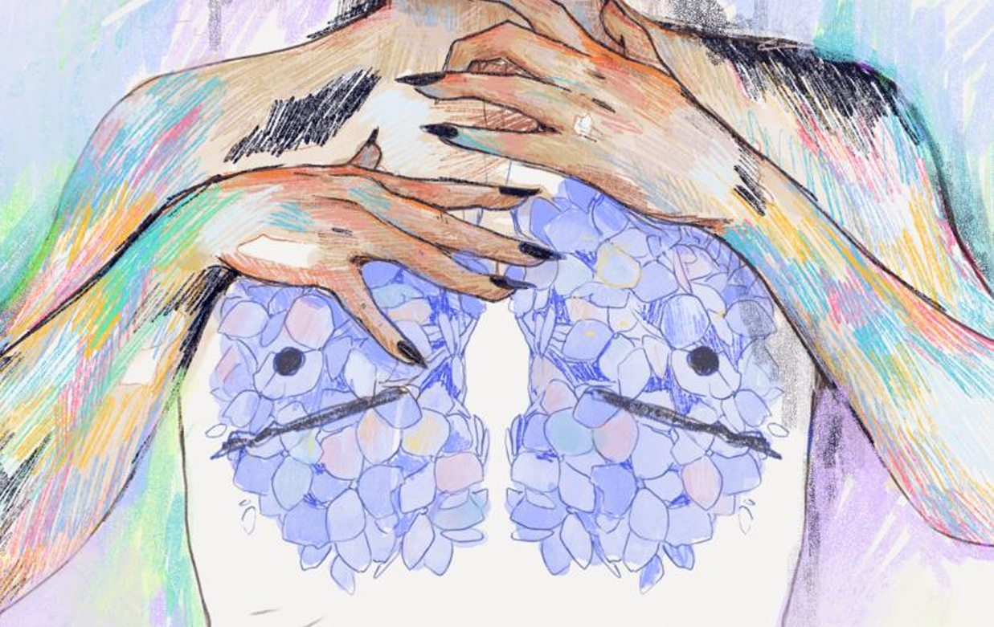
Fonte: A autora (2023)

Essa imagem, que chamo de Anseio, mostra um peito aberto que procura um lugar para florescer. Faz parte da obra Autonomia, mas no turbilhão de informações visuais, esse detalhe não me chamava a atenção. Queria muito fazer esses pulmões e no fim o meu foco ficou muito mais no rosto. Esse peito fala de mim, da minha ansiedade na docência, na criação artística e desembocou aqui, como um excesso que se tornou importante e que eu não tinha percebido antes.
Respiro com vontade e escuto o vento mexendo as folhas das árvores. Vejo algumas folhas caírem e percebo o quanto essa sensação me faz sentir que estou em casa e que faço parte dessa paisagem sonora.
— Como é bom te escutar — você me diz.
— Sim, como é bom me escutar — respondo.
Reverberações é o último conceito que quero destacar. São movimentos provocados pela própria investigação e pelas práticas artísticas. São sutilezas que alteram a compreensão do que investigamos. As reverberações se manifestam através de ligações e vínculos criativos que alteram percursos, provocando ou criando situações que não estavam planejadas.
— Já aconteceu isso com você? — indago à minha consciência.
— O quê? — Algo que fica reverberando, voltando ao nosso pensamento, às vezes de modo inconsciente e que, aos poucos, toma corpo e nos faz indagar, agir, rever.
— Sim, é verdade. Agora que demos um nome para isso, percebo que acontece muitas vezes — ela me responde. Dou um pequeno sorriso e prossigo.
— É tão bom quando o que estudamos se vincula e transforma o que fazemos, não é mesmo? Percebo que vários desses conceitos apresentados podem se relacionar com experiências que vivi.
— Me conta?

COMO VIVENCIEI ALGUNS DESSES CONCEITOS
Imagine uma sala de artes vazia. Ela possui armários um tanto desgastados, alguns móbiles de papel pendurados no teto, uma pia cheia de pincéis, várias cadeiras, uma janela grande com grades e um quadro-negro pequeno.
— Por que estamos aqui? — você me pergunta.
— Porque foi nesse lugar que algo aconteceu. Comecei a estagiar pela primeira vez. Eu estava nervosa, sabe? — Dou uma risada, — e havia muitas, muitas crianças. E além de muitas, eram todas curiosas. Cada uma tinha uma particularidade. Me lembro de observá-las e pensar ‘’nossa, elas se parecem comigo!’’
— Parece uma memória feliz — você me diz — Mas, qual o ponto disto?
— É mesmo — retomo — o ‘ponto’ da conversa. O que quero contar é que o que acontece em sala de aula é imprevisível e único. Quando passei por aquela porta pela primeira vez achei que tinha que assumir o meu lado de professora e deixei de lado os meus outros ‘eus’.
— Mas por que fez isso? — você me pergunta, surpresa.
— Porque é isso que achei que tinha que fazer. Assumir o meu papel de professora e abandonar meu lado artista, irrequieto, provocador. Estava preocupada em colocar em prática o planejado, queria que as coisas “dessem certo”. Mas estar naquela sala de artes, cercada pelos alunos e pela professora, me fez perceber que não era possível ser apenas uma parte de mim. Precisava dos meus vários ‘eus’ e senti que os alunos também.
Tudo começou quando solicitei uma atividade envolvendo a realização de um desenho que representasse o ‘lar’ (sua própria casa) mas com elementos da festa popular de São João. Queria que os alunos explorassem as linhas do desenho, as lembranças do lar e os signos que remetem a essa festa popular. Enquanto a turma realizava a atividade, notei que alguns alunos se juntaram em uma mesa e começaram a discutir. Ao me aproximar, percebi que um dos alunos queria escrever sobre sua casa e não desenhá-la. E estava defendendo essa posição para seus colegas. Na hora, o primeiro pensamento foi dizer: ‘’não foi isso que pedi’’, mas então decidi aguardar o que ele escreveria. Ter dado essa chance para mim e para ele foi o meu insight, o meu “estalo”. O texto estava ótimo, era a interpretação dele e continha uma descrição textual da imagem do seu lar. Essa possibilidade, esse entrelugar entre texto e imagem, mostrava novas nuances e me fez olhar para o aluno, para a turma e para mim mesma com outros olhos. Havia criação, autonomia, interesse em desenhar de outros modos, por palavras. Um mundo se abriu na minha frente e percebi que precisava repensar minhas escolhas e critérios. Essa fenda, essa abertura, me possibilitou perceber como diferentes perspectivas de realização podem se entrelaçar e transformar a percepção do que foi proposto.
Comecei a observar com mais atenção o que acontecia ao meu redor e não tanto para o plano de aula. Os excessos debatidos por Irwin (2013, 2016, 2024) e Hernandez (2008), tomavam novos formatos na minha mente. Percebi que são as possibilidades que começam com uma leitura de imagem em sala de aula e podem se transformar em uma interpretação espacial, corporal. São as linhas e desenhos que os alunos fazem nos seus cadernos por conta própria e que podem ser explorados como arte autoral, fazendo com que o aluno fale do seu processo e escolhas. São as curiosidades e situações que acontecem durante a aula e que podem transformar totalmente o que tinha sido planejado. É esse olhar atento aos excessos que pode revelar o que estava lá, mas que passava despercebido ou sem importância. Uma ação corriqueira na arte, na produção artística, mas em grande medida evitada no ensino e na pesquisa tradicional.
Depois de estudar sobre a metáfora e metonímia, pensei em novas possibilidades para a criação de colagens em sala de aula. Os alunos recortando e combinando imagens, palavras e desenhos de forma inusitada, gerando novos significados. Imagino a grande conversa que teríamos na discussão de cada trabalho e o quanto cada um aprenderia com o trabalho do outro. É um modo de ampliar os significados das imagens e palavras e, ao mesmo tempo, instigar descobertas, ousadias e aprendizagens. Outra proposta desafiadora seria a realização de intervenções artísticas nos diversos espaços da escola ou mesmo em espaços públicos. Ao pensar e criar trabalhos que dialogam com a arquitetura, com a paisagem, os alunos transformariam esses espaços, incentivando novas experiências e reflexões entre as pessoas. A justaposição de elementos artísticos e elementos do cotidiano promoveria uma reinterpretação do lugar, revelando novas possibilidades de uso e significação.
Um modo de explorar o questionamento vivido seria a proposição aos alunos de um diário de apontamentos sobre as práticas artísticas. Esse caderno seria mais do que um espaço de registro, pois os alunos seriam incentivados a anotar/desenhar sobre suas ideias, sentimentos e entendimentos sobre o processo, as dúvidas, as escolhas, o resultado final. Ao narrar sobre as etapas, sobre o que queriam fazer e por que, os alunos registram ideias e inspirações e também reflexões sobre limitações, desejos, dificuldades e superações. A prática de rever as anotações feitas está intrinsecamente ligada ao questionamento vivido. Quando os alunos leem e analisam o que escreveram, têm a oportunidade de perceber o que aconteceu de modos diversos. Esse processo pode trazer novos insights, novas perguntas e possibilidades para o que os alunos e a professora desejam para as aulas de arte.
— Incrível como essas características da A/r/tografia realmente aproximam a prática artística da educativa. Começo a achar que os seus diversos eus estão cada vez mais juntos depois de todas essas experiências e reflexões — diz, animada, a minha consciência.
— Confesso que sinto a mesma coisa.

ARREMATES FINAIS
Ao longo dessa conversa sobre as inter-relações entre arte, docência e pesquisa, entre teoria, prática e vivência e entre processos, interpretações e significados, fica evidente o quanto a a/r/tografia é “uma prática viva intimamente ligada às artes e a educação” (Irwin, 2013, p. 28). O que se quer são novos encontros, novas possibilidades e interpretações que tragam melhoria para a política educacional e para as práticas educativas. O foco é a ampliação da compreensão do que acontece, aproximando as identidades do artista, professor e pesquisador e a valorização do uso de meios e processos artísticos como ferramenta de ampliação dessa compreensão.
O enfoque artográfico permite a exploração e criação de novas formas de análise e de construção de conhecimento, mas também nos convida a reimaginarmos continuamente. Este processo, marcado pelo movimento e pela transformação, é um constante devir, onde cada ação, pensamento e criação se desdobra em novas possibilidades de investigar e entender.
— Quero retomar o meu trabalho intitulado Autonomia, apresentando o todo da imagem. Acho que vai me ajudar no fechamento deste artigo.
Imagem 6 – Autonomia
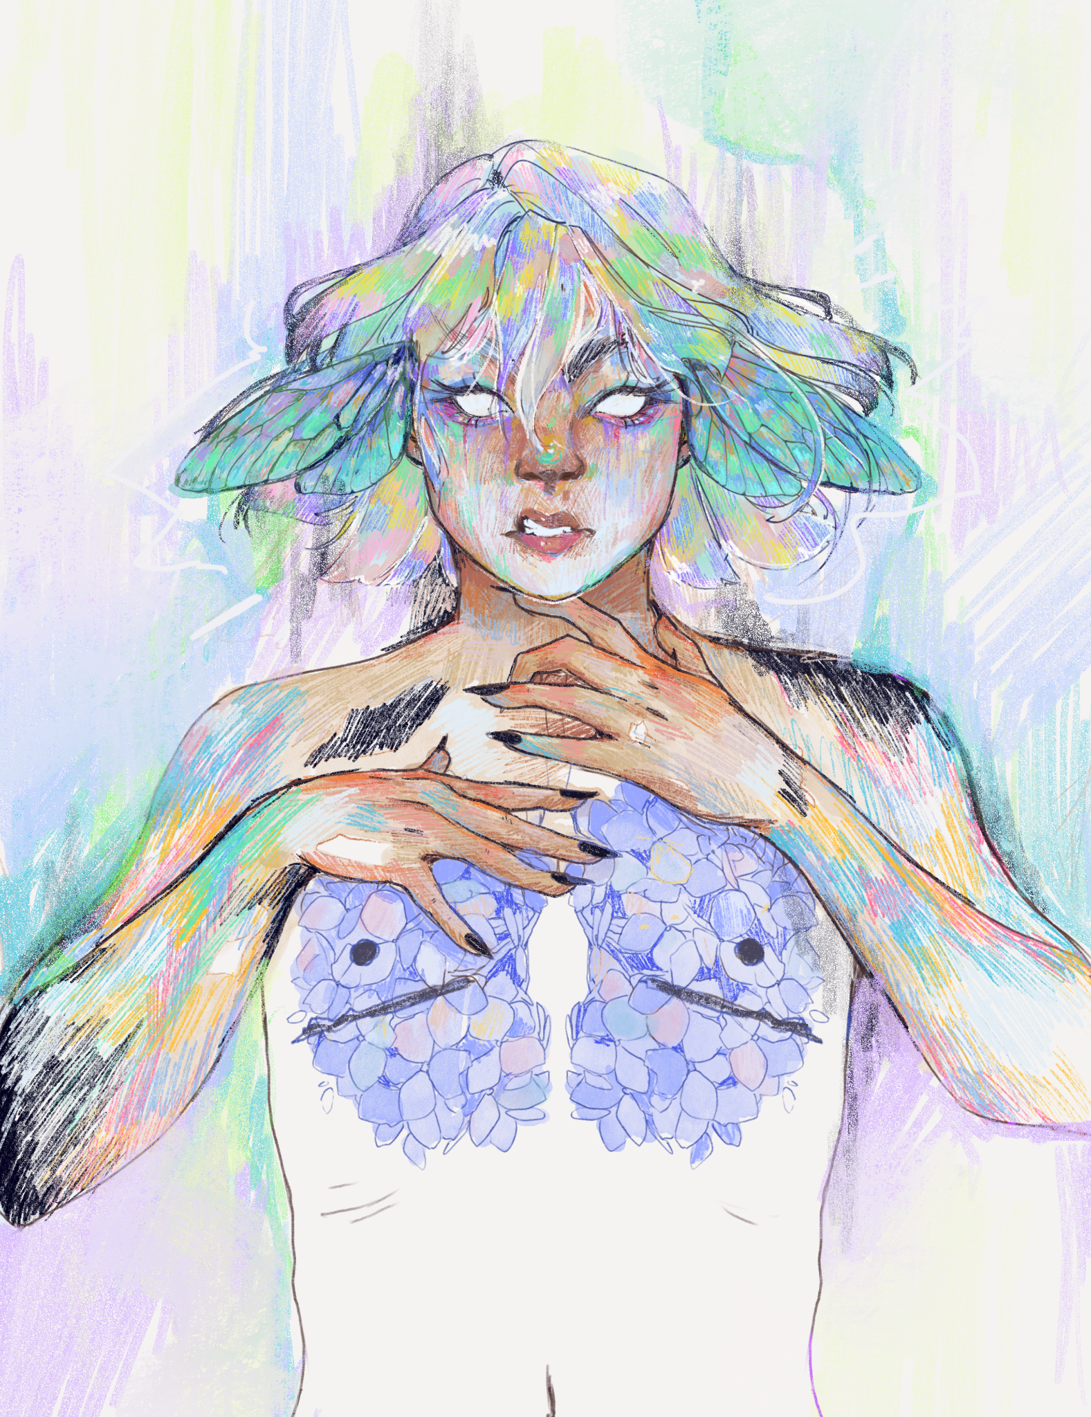
Fonte: A autora (2023)
Olho para essa imagem e a vejo como um questionamento vivido, como excessos e como uma metáfora ao que estava acontecendo na época em que realizei esse trabalho. Os olhos, a boca, as mãos, os vazios, os cheios, tudo está repleto de narrativas e de indagações.
— É uma imagem forte — diz a minha consciência.
— Me sinto fortalecida ao pensar em tudo que passei e decidi enquanto realizava esse trabalho. Pode não ser visível, mas o meu lado educadora, artista e pesquisadora está aí, nas hachuras, nas nuances, nos negritos.
Essa imagem expressa experiências, decisões e compreensões. A pergunta inicial deste ensaio me parece um tanto sem sentido agora. Como separar em compartimentos aquilo que me constitui? Quero, cada vez mais, sobrepor e intensificar minhas identidades de artista, professora e pesquisadora, compreendendo que essa diversidade de posturas me torna mais complexa e mais inteira.
— Parece que chegamos ao fim desta conversa — você me diz.
— Não sei se podemos chamar de fim aquilo que permanece com tantos espaços em aberto, mas sinto que foi uma conversa esclarecedora. Espero que novos entendimentos sobre A/r/tografia tenham acontecido e ecoem de diversas formas em nossos futuros diálogos.

REFERÊNCIAS
BARONE, Tom; EISNER, Elliot W. Arts based research. Los Angeles: Sage, 2012.

CHARRÉU, Leonardo. A cartografia e a artografia como métodos vivos de investigação em arte e em educação artística. Diacrítica, n. 33, p. 83-103, 2019.

DIAS, Belidson. A/r/tografia como metodologia e pedagogia em artes: uma introdução. In: DIAS, Belidson; IRWIN, Rita L. Pesquisa educacional baseada em arte: a/r/tografia. Santa Maria: Ed. da UFSM, 2013, p. 21-26.

DIEDERICHSEN, Maria Cristina. Pesquisa baseada em Arte: criações poéticas desdobrando mundos. Palíndromo, Florianópolis, v. 11, n. 25, p. 64-84, 2019. Disponível em: https://revistas.udesc.br/index.php/palindromo/article/view/10474. Acesso em 04/dez/2023.

HERNÁNDEZ, Fernando. La investigación basada en las artes. Propuestas para repensar la investigación en educación. Educatio Siglo XXI, 26, p. 85-118, 2008. Disponível em: https://revistas.um.es/educatio/article/view/46641. Acesso em: 02/05/2024.

IRWIN, Rita L. A/r/tografia. In: DIAS, Belidson; IRWIN, Rita L. Pesquisa educacional baseada em arte: a/r/tografia. Santa Maria: Ed. da UFSM, 2013, p. 27-35.

IRWIN, Rita L.; SPRINGGAY, Stephanie. A/r/tografia como forma de pesquisa baseada na prática. In: DIAS, Belidson; IRWIN, Rita L. Pesquisa educacional baseada em arte: a/r/tografia. Santa Maria: Ed. da UFSM, 2013, p. 137-153.

IRWIN, Rita L. A /r/tografia: engajamento como filosofia de pesquisa e prática profissional. Revista Científica/FAP, Curitiba, v. 14, n. 1, p. 10-22, jan./jul. 2016. Disponível em: https://periodicos.unespar.edu.br/index.php/revistacientifica/article/view/1907. Acesso em: 14/05/2024.

IRWIN, Rita L; LASCZIK, Alexandra; SINNER, Anita; TRIGGS, Valerie (Eds.). A/r/tography: essential readings and conversations. Bristol: Intellect, 2024.

NEITZEL, Aguiar, STEIL, Isleide; FRANCEZ, Letícia. Pesquisa educacional baseada em arte: A/r/tografia. Revista da Fundarte, v. 52, n. 52, p. 1-21, dez. 2022. Disponível em: https://www.seer.fundarte.rs.gov.br/index.php/RevistadaFundarte/article/view/1097. Acesso em: 22/05/2024.

SMITH, Blake E. A/r/tography: on rendering a select lexicon. In: IRWIN, Rita L; LASCZIK, Alexandra; SINNER, Anita; TRIGGS, Valerie (Eds.). A/r/tography: essential readings and conversations. Bristol: Intellect, 2024, p. 111-122.

SPRINGGAY, S; LEGGO, C; GOUZOUASIS, P. Being with A/r/tography. Rotterdam: Sense Publishers, 2008.

O presente trabalho foi realizado com apoio da Fundação Araucária/SETI, por meio de bolsa concedida à estudante Daisy Haas Vilalba Pereira.
Professora orientadora da presente pesquisa de Iniciação Científica.

